Газета г. Кедрового
№43 (1706) четверг, 26 октября 2023 г.

ÎÊÒßÁÐß - ÄÅÍÜ ÐÀÁÎÒÍÈÊÎÂ ÀÂÒÎÌÎÁÈËÜÍÎÃÎ ÒÐÀÍÑÏÎÐÒÀ

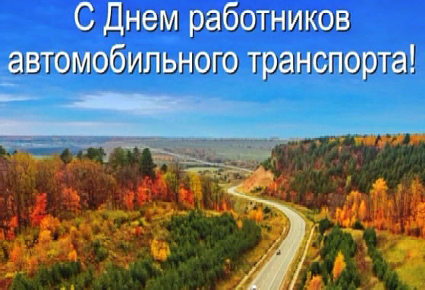
Уважаемые работники и ветераны
автомобильного и городского пассажирского транспорта!
Работа всех отраслей эконо-
мики и социальной сферы, жизнь городов и районов зависят от профессионалов автотранспорт- ного комплекса. Тысячи водителей каждый день обеспечивают транс- портную доступность территорий, своевременную перевозку пас- сажиров и доставку грузов. Ме- ханики, слесари, диспетчеры, ин-
женеры и другие специалисты предприятий автомобильного и город- ского пассажирского транспорта вносят свой важный вклад в безо- пасность и надежность поездок.
Мы развиваем дорожно-транспортную инфраструктуру, обнов- ляем подвижной состав пассажирского транспорта, внедряем в отрасли современные цифровые решения, чтобы сделать транспорт- ную систему более комфортной для жителей региона. Ремонтируем дороги по национальному проекту "Безопасные качественные доро- ги", который инициировал наш Президент Владимир Владимирович Путин. Строим малое транспортное кольцо. Получили федеральные средства на приобретение новых автобусов для межмуниципаль- ных и муниципальных перевозок, удобства водителей и пас- сажиров.
Желаем вам крепкого здоровья, благополучия, надежной техни- ки и безаварийной работы!
Губернатор Томской области Владимир МАЗУР Председатель Законодательной Думы Томской области Оксана КОЗЛОВСКАЯ
Уважаемые работники и ветераны
автомобильной отрасли,
автомобилисты муниципального
образования!
Примите сердечные поздрав- ления с профессиональным праздником!
Водительское сообщество - это механики, инженерно-техни- ческие работники, другие специа- листы автотранспорта, которые по праву принимают поздравле-
ния с профессиональным праздником. Свою причастность к нему чувствует и большая армия автолюбителей. Особое место в кален- даре дат этот праздник имеет для ветеранов автотранспортной отрасли, которые служат достойным примером для молодых.
Ваш труд в суровых условиях Севера воистину незаменим. Без автотранспорта немыслима не только стабильная работа, но и повседневная жизнь всех жителей. Благодаря вам мы имеем возможность преодолевать огромные расстояния.
Выражаем благодарность и признательность за ваш самоотвер- женный труд по обеспечению безопасной перевозки пассажиров и бесперебойной доставке жизненно важных для населения грузов.
Желаем всем автомобилистам - любителям и профессионалам - безопасных и легких дорог, надежной техники, взаимопонимания и взаимоуважения в пути, крепкого здоровья, душевного покоя, личного счастья и семейного тепла!
Мэр города Кедрового Н.А. СОЛОВЬЕВА
Председатель Думы города Кедрового Л.В. ГОЗА

ÎÊÒßÁÐß - ÄÅÍÜ ÏÀÌßÒÈ ÆÅÐÒÂ ÏÎËÈÒÈ×ÅÑÊÈÕ ÐÅÏÐÅÑÑÈÉ
В КРАЮ КЕДРОВОМ
№43 (1706) 26 октября 2023 г.
1
30 октября Россия отмечает скорбную дату - День памяти жертв политических репрессий, которая напоминает нам о трагических стра- ницах в истории страны, когда тысячи людей были необоснованно подвергнуты репрессиям, обвинены в преступлениях, отправлены в исправительно-трудовые лагеря, в ссылку и на спецпоселения, лишены жизни. Нравственные и физические мучения коснулись не только самих репрессированных, но и родных, и близких.
Миллионы ни в чем неповинных людей стали жертвами произво- ла тоталитарного режима, подверглись репрессиям за политические и религиозные убеждения, по социальным, национальным и иным признакам.
В эти дни по всей России проходят траурные акции и памятные мероприятия - митинги, возложения венков и цветов к памятникам репрессированным, "уроки памяти" в образовательных организаци- ях и другие мероприятия, которые призваны напомнить об этой национальной трагедии, почтить память многочисленных жертв репрессий, а также привлечь внимание молодежи и всего общества к проблеме нетерпимости и проявлениям насилия к людям с другими политическими взглядами и убеждениями.
О трагических фактах истории мы должны помнить, чтобы в любое, самое тяжелое время оставаться человечными, проявлять друг к другу доброту, сострадание и милосердие.
Светлая память всем погибшим и пострадавшим в годы репрессий!
Всем, кто прошел через эти тяжелые испытания, искренне желаем здоровья, мира, спокойствия, семейного благополучия и долгих лет жизни! Пусть в каждом доме, в каждой семье царят мир, благополучие и радость!
Мэр города Кедрового Н.А. СОЛОВЬЕВА
Председатель Думы города Кедрового Л.В. ГОЗА

ÏÎÄÃÎÒÎÂÊÀ Ê ÇÈÌÍÅÌÓ ÑÅÇÎÍÓ
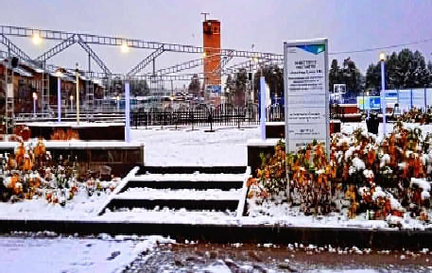
Силами рабочих по благоустройству Администрации города Кедрового ведутся подготовительные работы к зимнему сезону. На общественной территории "ЭкоКедр" и на общественных территориях по городу убраны все подвесные вазоны. На общественной территории "АкваКедр" проведены работы по консервации фонтана, уложено деревянное покрытие, установлено метал- лическое ограждение. В ближайшие дни будут проведены работы по укладке защитного покрытия для батута на общественной территории "ДивоКедр".
В середине ноября начнутся подготовительные работы по украшению подвесных садов во 2 микрорайоне на "ЭкоКедр" новогодней иллюминацией.
Как и в летний период все общественные территории будут доступны для жителей и гостей города, в зимнее время - очищаться от снега.
Администрация города Кедрового

ÃÐÀÔÈÊ
проведения приема граждан в Местной общественной приемной
Местного отделения г. Кедрового Всероссийской политической партии "ЕДИНАЯ РОССИЯ" на ноябрь 2023 года

Дата приема | Время приема | Должность | ФИО | Способ связи
02.11.2023 | с 16:00 до 18:00 | Депутат Думы города Кедрового седьмого созыва по трехмандатному избирательному округу № 2 | Гоза Лариса Викторовна | 8-913-854-0416
 |  | Депутат Думы города Кедрового седьмого созыва  по четырехмандатному избирательному округу № 3 | Гоняева  Валентина Григорьевна | 8-913-872-1882
09.11.2023 | с 16:00 до 18:00 | Депутат Думы города Кедрового седьмого созыва  по четырехмандатному избирательному округу № 3 | Борбат  Павел Леонидович | 8-913-810-1614
 |  | Депутат Думы города Кедрового седьмого созыва по трехмандатному избирательному округу № 1 | Тищенков Сергей Владимирович | 8-913-801-6386
16.11.2023 | с 16:00 до 18:00 | Депутат Думы города Кедрового седьмого созыва по трехмандатному избирательному округу № 2 | Высыпкова Елена Витальевна | 8-913-880-5969
 |  | Депутат Думы города Кедрового седьмого созыва  по четырехмандатному избирательному округу № 3 | Копкилец  Светлана Константиновна | 8-913-804 3168
23.11.2023 | с 16:00 до 18:00 | Депутат Думы города Кедрового седьмого созыва  по трехмандатному избирательному округу № 1 | Анисимкова  Татьяна Владимировна | 8-913-880-2185
 |  | Депутат Думы города Кедрового седьмого созыва по четырехмандатному избирательному округу № 3 | Макринский Александр Николаевич | 8-913-110-6025
30.11.2023 | с 16:00 до 18:00 | Депутат Думы города Кедрового седьмого созыва по трехмандатному избирательному округу № 1 | Дроздов Константин Вячеславович | 8-923-424-5103
 |  | Депутат Думы города Кедрового седьмого созыва  по трехмандатному избирательному округу № 2 | Синицына  Надежда Валерьевна | 8-913-851-9348
Местное отделение города Кедрового Партии "ЕДИНАЯ РОССИЯ"

ÃÐÀÔÈÊ ÏÐÈÅÌÎÂ ÃÐÀÆÄÀÍ
с 20 ноября по 24 ноября 2023 года
Региональная общественная приемная Председателя Партии "ЕДИНАЯ РОССИЯ" Д. Медведева в Томской области и Местные общественные приемные Партии при участии депутатов всех уровней, сенаторов РФ,
а также представителей профильных ведомств
проводят прием граждан по вопросам жилищно-коммунального хозяйства
На территории городского округа прием осуществляется по телефону следующими должностными лицами

Дата  приема | Время приема | Должность | ФИО | Способ связи
20.11.2023 | с 16:00 до 18:00 | Помощник депутата Законодательной Думы Томской области Бородина Владислава Ивановича | Ковалева Ольга Иннокентьевна | 8(38250)35-430  8-923-424-49-00
21.11.2023 | с 16:00 до 18:00 | Депутат Думы города Кедрового седьмого созыва по трехмандатному избирательному округу № 1 | Тищенков Сергей Владимирович | 8-913-801-63-86
22.11.2023 | с 16:00 до 18:00 | Первый заместитель Мэра Администрации города Кедрового | Борисова Ирина Валерьевна | 8-913-861-09-95
23.11.2023 | с 16:00 до 18:00 | Помощник депутата Законодательной Думы Томской области Бородина Владислава Ивановича | Шаповалова Елена Павловна | 8-913-874-57-59
24.11.2023 | с 16:00 до 18:00 | Администрация города Кедрового, Мэр города Кедрового | Соловьева Нелли Александровна | 8(38250)35-475  8-913-873-74-72
Администрация города Кедрового

ÂÍÈÌÀÍÈÞ ÑÎÁÑÒÂÅÍÍÈÊÎÂ
ÇÅÌÅËÜÍÛÕ Ó×ÀÑÒÊÎÂ

Администрация города Кедрового информирует о проведении работ по выявлению правообладателей ранее учтенных земельных участков и обеспечению внесения в Единый государственный реестр недвижимости сведений о них, согласно Федерального Закона от 30.12.2020 № 518 "О внесении изменений в отдельные законодательные акты Российской Федерации", на территории муниципального образования "Город Кедровый".

Речь идет о земельных участках, права на которые возникли до 31 января 1998 года, но сведения о них не внесены в Единый государственный реестр недвижимости (далее - ЕГРН).
Целью данной работы является повышение степени защиты прав собственности граждан. Регистрация прав собственности на земель- ные участки защитит вас от юридических проблем при:
- Передаче земельных участков по наследству.
- Совершении сделок с земельными участками.
- Получении разрешений на строительство на земельных участках зданий и сооружений.
- Получении кредита под залог земельного участка.
- Решении межевых споров с соседями.
Работы проводятся в отношении ранее учтенных земельных участков, содержащихся в списках, предоставленных Управлением Росреестра по Томской области в Администрацию города Кедрового. В связи с ограниченными сроками просим обратиться в Администрацию города Кедрового в отдел по управлению муниципальной собственностью в кабинет № 14 в рабочие дни с 8:30 час. до 12:30 час. и с 14:00 час. до 17:00 час. для консультиро- вания по регистрации прав в срок до 1 декабря 2023 года собствен-
ников следующих земельных участков:

Кадастровый  номер | Адрес земельного участка
70:18:0000002:202 | Томская обл., МО «Город Кедровый», п. Лушниково, ул. Зеленая, д. 7-2
70:18:0000003:153 | Томская обл., МО «Город Кедровый», с. Пудино, ул. Промышленная, д. 13
70:18:0000003:181 | Томская обл., МО «Город Кедровый», с. Пудино, ул. Новая, д. 22 А
70:18:0000003:247 | Томская обл., МО «Город Кедровый», с. Пудино, ул. Новая, д. 28
70:18:0000003:159 | Томская обл., МО «Город Кедровый», с. Пудино, ул. Промышленная, д. 25
70:18:0000003:262 | Томская обл., МО «Город Кедровый», с. Пудино, ул. Промышленная, д. 2-2
70:18:0000003:133 | Томская обл., МО «Город Кедровый», с. Пудино, ул. Октябрьская, д. 50
70:18:0000003:542 | Томская обл., МО «Город Кедровый», с. Пудино, ул. Советская, д. 14
70:18:0000003:543 | Томская обл., МО «Город Кедровый», с. Пудино, ул. Советская, д. 16
70:18:0000003:545 | Томская обл., МО «Город Кедровый», с. Пудино, ул. Советская, д. 20
70:18:0000004:33 | Томская обл., МО «Город Кедровый», п. Останино, ул. И. Ветрича, д. 1
70:18:0000005:415 | Томская обл., МО «Город Кедровый», квартал № 18, участок № 05
70:18:0000003:591 | Томская обл., МО «Город Кедровый», с. Пудино, ул. Промышленная, д. 26
70:18:0000010:500 | Томская обл., МО «Город Кедровый»
70:18:0000010:501 | Томская обл., МО «Город Кедровый»
70:18:0000003:589 | Томская обл., МО «Город Кедровый», с. Пудино пр. Ленина, д. 33
70:18:0000004:2 | Томская обл., МО «Город Кедровый», п. Останино, ул. Лесная, д. 14
70:18:0000005:411 | Томская обл., МО «Город Кедровый», квартал № 18, участок № 10
70:18:0000005:174 | Томская обл., МО «Город Кедровый», мкр. 1-й, участок № 58
70:18:0000007:63 | Томская обл., МО «Город Кедровый», урочище «Яровое», квартал № 02, участок № 06
70:18:0000007:76 | Томская обл., МО «Город Кедровый», урочище Яровое, квартал № 04, участок № 03
70:18:0000003:152 | Томская обл., МО «Город Кедровый», с. Пудино, ул. Промышленная, д. 21
70:18:0000005:226 | Томская обл., МО «Город Кедровый», р-н Промышленный квартал № 01, участок № 29
70:18:0000005:225 | Томская обл., МО «Город Кедровый», квартал № 01, участок № 25
70:18:0000005:337 | Томская обл., МО «Город Кедровый», квартал № 01, участок № 25
70:18:0000006:287 | Томская обл., МО «Город Кедровый», Промышленный район, квартал № 07, участок 10
70:18:0000005:398 | Томская обл., МО «Город Кедровый», мкр. 1-й, квартал № 02, участок № 74
70:18:0000006:604 | Томская обл., МО «Город Кедровый», р-н Промышленный, квартал № 12, участок № 48
70:18:0000006:672 | Томская обл., МО «Город Кедровый», р-н Промышленный, квартал № 16, участок № 53
70:18:0000006:458 | Томская обл., МО «Город Кедровый», р-н Промышленный, квартал № 04, участок № 04
70:18:0000007:610 | Томская обл., МО «Город Кедровый», урочище «Яровое», квартал № 16, участок № 73
70:18:0000006:536 | Томская обл., МО «Город Кедровый», квартал № 10, участок № 9
70:18:0000006:128 | Томская обл., МО «Город Кедровый», р-н Промышленный, квартал № 05, участок № 19
70:18:0000006:600 | Томская обл., МО «Пудинское», МО «Город Кедровый», квартал № 12, участок № 41
70:18:0000005:345 | Томская обл., МО «Город Кедровый», р-н Промышленный, квартал № 01, участок № 02
70:18:0000006:587 | Томская обл., МО «Город Кедровый», р-н Промышленный, квартал № 11, участок № 43
70:18:0000006:667 | Томская обл., МО «Город Кедровый», квартал № 16, участок № 47
70:18:0000005:347 | Томская обл., МО «Пудинское», МО «Город Кедровый», гаражное общество «Нефтяник», квартал № 1, участок № 4
70:18:0000006:641 | Томская обл., МО «Город Кедровый», квартал № 13, участок № 33
70:18:0000006:440 | Томская обл., МО «Город Кедровый», р-н Промышленный, квартал № 03, участок № 08
70:18:0000006:673 | Томская обл., МО «Город Кедровый», р-н Промышленный, квартал № 16, участок № 54
70:18:0000006:581 | Томская обл., МО «Город Кедровый», р-н Промышленный, квартал № 11, участок № 36
70:18:0000006:694 | Томская обл., МО «Город Кедровый», р-н Промышленный, квартал № 16, участок № 93

70:18:0000006:677 | Томская обл., МО «Город Кедровый», р-н Промышленный, квартал № 16, участок № 60
70:18:0000006:730 | Томская обл., МО «Город Кедровый», р-н Промышленный, квартал № 16, участок № 79
70:18:0000006:678 | Томская обл., МО «Город Кедровый», р-н Промышленный, квартал № 16, участок № 62
70:18:0000007:215 | Томская обл., МО «Город Кедровый», урочище «Яровое», квартал № 07, участок № 08
70:18:0000007:1402 | Томская обл., МО «Город Кедровый», урочище «Яровое», квартал № 10, участок № 20
70:18:0000007:1142 | Томская обл., МО «Город Кедровый», урочище «Яровое», квартал № 14, участок № 15
70:18:0000003:399 | Томская обл., МО «Город Кедровый», с. Пудино, ул. Ионина, д. 11
70:18:0000007:53 | Томская обл., МО «Город Кедровый», урочище «Яровое», квартал № 07, участок № 20
70:18:0000007:21 | Томская обл., МО «Город Кедровый», урочище «Яровое», квартал № 11, участок № 48
70:18:0000007:409 | Томская обл., МО «Город Кедровый», урочище «Яровое», квартал № 04, участок № 21
70:18:0000007:153 | Томская обл., МО «Город Кедровый», урочище «Яровое», квартал № 05, участок № 53
70:18:0000007:123 | Томская обл., МО «Город Кедровый», урочище «Яровое», квартал № 05, участок № 18
70:18:0000007:448 | Томская обл., МО «Город Кедровый», урочище «Яровое», квартал № 15, участок № 13
70:18:0000007:373 | Томская обл., МО «Город Кедровый», урочище «Яровое», квартал № 03, участок № 24
70:18:0000007:117 | Томская обл., МО «Город Кедровый», урочище «Яровое», квартал № 05, участок № 09
70:18:0000007:418 | Томская обл., МО «Город Кедровый», урочище «Яровое», квартал № 04, участок № 36
70:18:0000007:1406 | Томская обл., МО «Город Кедровый», урочище «Яровое», квартал № 10, участок № 24
70:18:0000003:458 | Томская обл., МО «Город Кедровый», с. Пудино, ул. Ленина, 2
70:18:0000007:1184 | Томская обл., МО «Город Кедровый», урочище «Яровое», квартал № 11, участок № 25
70:18:0000007:421 | Томская обл., МО «Город Кедровый», урочище «Яровое», квартал № 04, участок № 40
70:18:0000007:2 | Томская обл., МО «Город Кедровый», урочище «Яровое», квартал № 01, участок № 23
70:18:0000007:1379 | Томская обл., МО «Город Кедровый», урочище «Яровое», квартал № 09, участок № 43
70:18:0000003:405 | Томская обл., МО «Город Кедровый», с. Пудино, ул. Ионина, 16
70:18:0000007:1247 | Томская обл., МО «Город Кедровый», урочище «Яровое», квартал № 17, участок № 06
70:18:0000007:145 | Томская обл., МО «Город Кедровый», урочище «Яровое», квартал № 05, участок № 43
70:18:0000007:1130 | Томская обл., МО «Город Кедровый», урочище «Яровое», квартал № 13, участок № 32
70:18:0000003:348 | Томская обл., МО «Город Кедровый», с. Пудино, ул. Таежная, д. 10
70:18:0000007:1359 | Томская обл., МО «Город Кедровый», урочище «Яровое», квартал № 09, участок № 22
70:18:0000003:499 | Томская обл., МО «Город Кедровый», с. Пудино, ул. Набережная, 31
70:18:0000007:122 | Томская обл., МО «Город Кедровый», урочище «Яровое», квартал № 05, участок № 16
70:18:0000003:35 | Томская обл., МО «Город Кедровый», с. Пудино, ул. Горького, 24
70:18:0000007:1388 | Томская обл., МО «Город Кедровый», урочище «Яровое», квартал № 10, участок № 04
70:18:0000007:411 | Томская обл., МО «Город Кедровый», урочище «Яровое», квартал № 04, участок № 24
70:18:0000007:1246 | Томская обл., МО «Город Кедровый», урочище «Яровое», квартал № 17, участок № 05
70:18:0000007:13 | Томская обл., МО «Город Кедровый», урочище «Яровое», квартал № 09, участок № 13
70:18:0000007:232 | Томская обл., МО «Город Кедровый», урочище «Яровое», квартал №07, участок №36
70:18:0000007:277 | Томская обл., МО «Город Кедровый», урочище «Яровое», квартал № 08, участок № 34
70:18:0000003:48 | Томская обл., МО «Город Кедровый», с. Пудино, ул. Советская, 8
70:18:0000007:428 | Томская обл., МО «Город Кедровый», урочище «Яровое», квартал № 04, участок № 52
70:18:0000007:441 | Томская обл., МО «Город Кедровый», урочище «Яровое», квартал № 10, участок № 01
70:18:0000007:43 | Томская обл., МО «Город Кедровый», урочище «Яровое», квартал № 10, участок № 12
70:18:0000007:1432 | Томская обл., МО «Город Кедровый», урочище «Яровое», квартал № 10, участок № 51
70:18:0000007:323 | Томская обл., МО «Город Кедровый», урочище «Яровое», квартал № 01, участок № 55
70:18:0000007:246 | Томская обл., МО «Город Кедровый», урочище «Яровое», квартал № 07, участок № 57
70:18:0000007:244 | Томская обл., МО «Город Кедровый», урочище «Яровое», квартал № 07, участок № 54
70:18:0000007:1417 | Томская обл., МО «Город Кедровый», урочище «Яровое», квартал № 10, участок № 35
70:18:0000007:265 | Томская обл., МО «Город Кедровый», урочище «Яровое», квартал № 08, участок № 44
70:18:0000007:144 | Томская обл., МО «Город Кедровый», урочище «Яровое», квартал № 05, участок № 42
70:18:0000007:23 | Томская обл., МО «Город Кедровый», урочище «Яровое», квартал № 15, участок № 04
70:18:0000007:1431 | Томская обл., МО «Город Кедровый», урочище «Яровое», квартал № 10, участок № 50
70:18:0000007:316 | Томская обл., МО «Город Кедровый», урочище «Яровое», квартал № 01, участок № 48
70:18:0000003:484 | Томская обл., МО «Пудинское», с. Пудино, ул. Набережная, участок № 16
70:18:0000001:115 | Томская обл., МО «Город Кедровый», п. Калининск, ул. 40 лет Победы, д. 20

Телефон для справок: (38250) 35-418
Администрация города Кедрового

ÅÙÅ ÐÀÇ Î ÏÎÆÀÐÍÎÉ ÁÅÇÎÏÀÑÍÎÑÒÈ

С наступлением осенне-зимнего периода резко возрастает коли- чество возгораний в жилом секторе. Стремясь поддержать тепло в своих домах, люди используют отопительные печи, электронагре- вательные приборы, газовые плиты, духовки, которые при опреде- ленных условиях могут стать причиной возгорания, и, следователь- но, причиной травматизма и гибели людей.
Главное управление МЧС России по Томской области призывает граждан серьезнее отнестись к подготовке жилья и придомовых территорий к этому времени года. Так как с наступлением холодов увеличивается количество электронагревательных приборов, включенных в сеть, что приводит к перегрузкам электросети, возни- кают пробои изоляции и короткие замыкания. Поэтому каждый домо- владелец должен проверить исправность электропроводки, розеток, выключателей в жилье и надворных постройках.
Кроме того, следует обратить внимание на выполнение требо- ваний пожарной безопасности при устройстве и эксплуатации печей, проверить их исправность, заделать имеющиеся трещины в печи и дымоходе. Не реже одного раза в три месяца проводить очистку дымоходов печей от сажи. А также необходимо помнить, что печи и другие отопительные приборы должны иметь противопо- жарные разделки (отступки) от горючих конструкций, предтопочный
лист размером 0,5 х 0,7 м на деревян- ном полу или полу из других горючих материалов. Вблизи печей и непосред- ственно на их поверхности запреще- но хранить горючие материалы.
При подготовке к зиме дачных участков и домовладений граждане сжигают ветки, ботву, накопившийся мусор, часто не соблюдая требования пожарной безопасности, согласно
которым сжигание отходов должно производиться в специально отведенных для этого местах и желательно в металлической таре. Такие места должны организовываться на расстоянии не ближе 50 метров до зданий и сооружений. За процессом сжигания необходимо постоянно следить, ни в коем случае не оставлять огонь без присмотра или поручать надзор за ним детям, а также иметь побли- зости первичные средства пожаротушения (огнетушитель, емкость с водой, ящик с песком).

Помните: защита имущества от пожаров и обеспечение безопасности своего здоровья и жизни зависит только от вас!
Врио заместителя начальника 31 ПСЧ 4 ПСО ФПС ГПС ГУ МЧС России по ТО Г.А. ГОЛУБЕВ

ÌÊÎÓ ÑÎØ ¹ 1 Ã. ÊÅÄÐÎÂÎÃÎ

×ÒÎ? ÃÄÅ? ÊÎÃÄÀ?
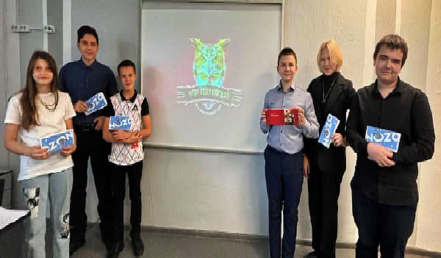
20 октября в "Точке роста" МКОУ СОШ № 1 г. Кедрового прошла интеллектуальная игра "Что? Где? Когда?"
Две команды, состоящие из учащихся 6-9 классов, состя- зались в эрудированности, логике и умении быстро принимать командное решение.
Ребятам нужно было ответить на десять вопросов, связанных с наукой и искусством. Также организаторы подго- товили три вопроса для одного знатока от команды. Ребята справились и с этим!
С разницей в 0,5 балла победила команда Анастасии Старцевой. Вот имена победителей: Старцева Анастасия, Черников Виктор, Овсянников Егор, Гармышев Михаил, Езен Альпер, Сайфулина Таисия.
Желаем ребятам успехов и новых побед! Также МКОУ СОШ
№ 1 г. Кедрового выражает благодарность Романову Дмитрию

за предоставленные призы для победившей команды.
Администрация МКОУ СОШ № 1 г. Кедрового

ÌÓ «ÊÓËÜÒÓÐÀ»

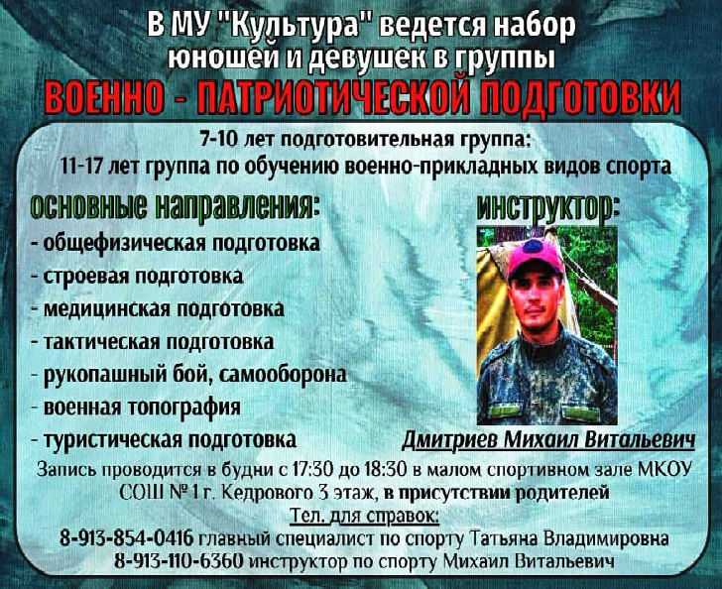
ÂÎÅÍÍÎ-ÏÀÒÐÈÎÒÈ×ÅÑÊÀß ÏÎÄÃÎÒÎÂÊÀ
Муниципальное учреждение "Культура" ведет набор в группы 7-10 лет и 11-17 лет желающих улучшить свою физическую подго- товку, а также получить знания, умения и навыки по программам:
- общефизическая подготовка
- строевая подготовка
- медицинская подготовка
- тактическая подготовка
- рукопашный бой, самооборона
- военная топография
- туристическая подготовка
- история Отечества
- защита от оружия массового поражения
- основы безопасности жизнедеятельности
- спортивные игры
- подготовка к сдаче нормативов ВФСК ГТО Инструктор группы: Дмитриев Михаил Витальевич - с 2016 г. по 2019 г. - член центра спортивных единоборств ТРО ООО "СФ "Универсальный бой", инструктор военно-
патриотического клуба "Легион".
Занятия проводятся бесплатно! ПРЕДВАРИ- ТЕЛЬНАЯ ЗАПИСЬ В ГРУППУ ОБЯЗАТЕЛЬНА В
ПРИСУТСТВИИ РОДИТЕЛЕЙ в будни по адресу: г. Кедровый, 1 мкр., д. 61 (малый спортивный зал МКОУ СОШ № 1 г. Кедрового - 3 этаж)

Тел. для справок:
8-913-854-0416 главный специалист по спорту Татьяна Владимировна 8-913-110-6360 инструктор по спорту Михаил Витальевич
Главный специалист МУ "Культура" Т.В. АНИСИМКОВА

- ÎÊÒßÁÐß
Ï

ÎÍÅÄÅËÜÍÈÊ
05.00 Доброе утро 0+
09.00, 13.00, 16.00,
03.00 Новости
09.10 АнтиФейк 16+
09.55 Жить здорово! 16+
10.40 Горячий лед. Фигурное катание. Гран-при России 2023 г. Произвольная программа. Этап III 0+
12.15, 13.20, 23.45, 00.35, 01.25,
02.10, 02.55, 03.05, 03.50 Под-
каст.Лаб 16+
14.50, 18.00 Информационный
канал 16+
16.15 Давай поженимся! 16+
17.05 Мужское / Женское 16+
19.55 Куклы наследник а Тутти 16+
21.00 Время
21.45 Т/с "БИЗОН. ДЕЛО МАНЕ- КЕНЩИЦЫ" 16+
22.45 Большая игра 16+
05.00, 09.30 Утро России 12+
09.00, 14.30, 21.05 Местное
время. Вести-Томск
09.55 О самом главном 12+
11.00, 14.00, 16.00, 20.00 Вести
11.30, 17.30 60 минут 12+
14.55 Наши 12+
16.30 Малахов 16+
21.20 Т/с "ЗЕРКАЛО ЛЖИ" 16+
23.20 Вечер с Владимиром Со- ловьёвым 12+
02.05 Т/с " ТАЙНЫ СЛЕД- СТВИЯ" 12+
03.45 Т/с "МОРОЗОВА" 16+

04.50 Т/с " УЛИЦЫ РАЗБИТЫХ ФОНА- РЕЙ" 16+
06.30 Утро. Самое
лучшее 16+
08.00, 10.00, 13.00, 16.00, 19.00,
23.35 Сегодня

23.45, 00.35, 01.25, 02.10, 02.55,
03.05, 03.50 Подкаст.Лаб 16+
30
ÎÊÒßÁÐß
- 5
ÍÎßÁÐß
ÏÐÎÃÐÀÌÌÀ
ÒÂ
05.00, 09.30 Утро России 12+
09.00, 14.30, 21.05 Местное
время. Вести-Томск
09.55 О самом главном 12+
11.00, 14.00, 16.00, 20.00 Вести
11.30, 17.30 60 минут 12+
14.55 Наши 12+
16.30 Малахов 16+
21.20 Т/с "ЗЕРКАЛО ЛЖИ" 16+
23.20 Вечер с Владимиром Соловьёвым 12+
02.05 Т/с " ТАЙНЫ СЛЕД- СТВИЯ" 12+
03.45 Т/с "МОРОЗОВА" 16+

04.50 Т/с " УЛИЦЫ РАЗБИТЫХ ФОНА- РЕЙ" 16+
06.30 Утро. Самое
лучшее 16+
08.00, 10.00, 13.00, 16.00, 19.00,
23.35 Сегодня
08.25, 10.35 Т/с "ПЁС" 16+
13.25 Чрезвычайное происше-
ствие 16+
14.00 Место встречи 16+
16.50 За гранью 16+
17.55 ДНК 16+
20.00 Т/с "СКОРАЯ ПОМОЩЬ"
16+
22.15, 00.00 Т/с "БАЛАБОЛ" 16+
00.55 Т/с "УЦЕЛЕВШИЕ" 16+
03.20 Т/с "СВЕТ И ТЕНЬ МАЯ- КА" 16+

ловьёвым 12+
02.05 Т/с " ТАЙНЫ СЛЕД- СТВИЯ" 16+
03.45 Т/с "МОРОЗОВА" 16+

04.50 Т/с " УЛИЦЫ РАЗБИТЫХ ФОНА- РЕЙ" 16+
06.30 Утро. Самое
лучшее 16+
08.00, 10.00, 13.00, 16.00, 19.00,
23.35 Сегодня
08.25, 10.35 Т/с "ПЁС" 16+
13.25 Чрезвычайное происше-
ствие 16+
14.00 Место встречи 16+
16.50 За гранью 16+
17.55 ДНК 16+
20.00 Т/с "СКОРАЯ ПОМОЩЬ"
16+
22.15, 00.00 Т/с "БАЛАБОЛ" 16+
00.55 Т/с "УЦЕЛЕВШИЕ" 16+
02.50 Т/с "АГЕНТСТВО СКРЫ- ТЫХ КАМЕР" 16+
03.20 Т/с "СВЕТ И ТЕНЬ МАЯ- КА" 16+
- ÍÎßÁÐß
×

ÅÒÂÅÐÃ
05.00 Доброе утро 0+
09.00, 13.00, 16.00,
03.00 Новости
09.05 АнтиФейк 16+
09.45 Жить здорово! 16+
10.35, 13.20, 18.00 Информа-
ционный канал 16+
16.15 Давай поженимся! 16+
17.05 Мужское / Женское 16+
23.35 Сегодня
08.25, 10.35 Т/с "ПЁС" 16+
13.25 Чрезвычайное происше-
ствие 16+
14.00 Место встречи 16+
16.50 За гранью 16+
17.55 ДНК 16+
20.00 Т/с "СКОРАЯ ПОМОЩЬ"
16+
22.15, 00.00 Т/с "БАЛАБОЛ" 16+
00.55 Поздняков 16+
01.10 Мы и наука. Наука и мы 12+
02.05 Х/ф "ПЕЧЕНЬ, ИЛИ ИС- ТОРИЯ ОДНОГО СТАРТАПА" 16+
03.30 Т/с "СВЕТ И ТЕНЬ МАЯ- КА" 16+
- ÍÎßÁÐß
Ï
ßÒÍÈÖÀ
05.00 Доброе утро 0+
09.00, 13.00, 16.00
Новости
09.05 АнтиФейк 16+
09.45 Жить здорово! 16+
10.35, 13.20 Информационный
канал 16+
16.15 Давай поженимся! 16+
17.05 Мужское / Женское 16+
18.00 Вечерние Новости
18.40 Человек и закон 16+
19.45 Поле чудес 16+
21.00 Время
21.45 Фантастика. Следующий
уровень 12+
23.40 Матадор. Солнце и тень на площади Милосердия 16+ 00.40, 01.25, 02.10, 02.55, 03.40,
04.30, 05.15 Подкаст.Лаб 16+
05.00, 09.30 Утро России 12+
09.00, 14.30, 21.15 Местное
время. Вести-Томск
09.55 О самом главном 12+
11.00, 14.00, 16.00, 20.00 Вести
11.30, 17.30 60 минут 12+
14.55 Судьба человека с Бори-

08.25, 10.35 Т/с "ПЁС" 16+
13.25 Чрезвычайное происше-
ствие 16+
ÑÐÅÄÀ
1 ÍÎßÁÐß
19.55 Куклы наследник а Тутти 16+
21.00 Время
сом Корчевниковым 12+
16.30 Прямой эфир 16+
21.30 Ну-ка, все вместе! 12+

14.00 Место встречи 16+
16.50 За гранью 16+
17.55 ДНК 16+
20.00 Т/с "СКОРАЯ ПОМОЩЬ"
16+
22.15, 00.00 Т/с "БАЛАБОЛ" 16+
00.55 Т/с "УЦЕЛЕВШИЕ" 16+
03.25 Т/с "СВЕТ И ТЕНЬ МАЯ- КА" 16+
- ÎÊÒßÁÐß
Â

ÒÎÐÍÈÊ
05.00 Доброе утро 0+
09.00, 13.00, 16.00,
03.00 Новости
09.05 АнтиФейк 16+
09.45 Жить здорово! 16+
10.35, 13.20, 18.00 Информа-
ционный канал 16+
16.15 Давай поженимся! 16+
17.05 Мужское / Женское 16+
19.55 Куклы наследник а Тутти 16+
21.00 Время
21.45 Т/с "БИЗОН. ДЕЛО МАНЕ- КЕНЩИЦЫ" 16+
22.45 Большая игра 16+
05.00 Доброе утро 0+
09.00, 13.00, 16.00,
03.00 Новости
09.05 АнтиФейк 16+
09.45 Жить здорово! 16+
10.35, 13.20, 18.00 Информа-
ционный канал 16+
16.15 Давай поженимся! 16+
17.05 Мужское / Женское 16+
19.55 Куклы наследник а Тутти 16+
21.00 Время
21.45 Т/с "ТРОЦКИЙ" 16+
22.45 Большая игра 16+
23.45, 00.35, 01.25, 02.10, 02.55,
03.05, 03.50 Подкаст.Лаб 16+
05.00, 09.30 Утро России 12+
09.00, 14.30, 21.05 Местное
время. Вести-Томск
09.55 О самом главном 12+
11.00, 14.00, 16.00, 20.00 Вести
11.30, 17.30 60 минут 12+
14.55 Наши 12+
16.30 Малахов 16+
21.20 Т/с "ЗЕРКАЛО ЛЖИ" 16+
23.20 Вечер с Владимиром Со-
21.45 Т/с "ТРОЦКИЙ" 16+
22.45 Большая игра 16+
23.45 Диагноз-Бандера 16+
00.45, 01.30, 02.15, 03.05, 03.55
Подкаст.Лаб 16+
05.00, 09.30 Утро России 12+
09.00, 14.30, 21.05 Местное
время. Вести-Томск
09.55 О самом главном 12+
11.00, 14.00, 16.00, 20.00 Вести
11.30, 17.30 60 минут 12+
14.55 Наши 12+
16.30 Малахов 16+
21.20 Т/с "ЗЕРКАЛО ЛЖИ" 16+
23.20 Вечер с Владимиром Со- ловьёвым 12+
02.05 Т/с " ТАЙНЫ СЛЕД- СТВИЯ" 16+
03.45 Т/с "МОРОЗОВА" 16+

04.50 Т/с " УЛИЦЫ РАЗБИТЫХ ФОНА- РЕЙ" 16+
06.30 Утро. Самое
лучшее 16+
08.00, 10.00, 13.00, 16.00, 19.00,
23.55 Истории Большой Стра- ны 12+
00.55 Х/ф "ВРАТАРЬ ГАЛАКТИ- КИ" 6+
02.55 Х/ф "ЛЮБОВЬ НА СЕНЕ"
16+

04.50 Т/с " УЛИЦЫ РАЗБИТЫХ ФОНА- РЕЙ" 16+
06.30 Утро. Самое
лучшее 16+
08.00, 10.00, 13.00, 16.00, 19.00
Сегодня
08.25 Д/с "Мои университеты. Будущее за настоящим" 6+ 09.25, 10.35 Т/с "ПЁС" 16+
13.25 Чрезвычайное происше-
ствие 16+
14.00 Место встречи 16+
16.50 За гранью 16+
17.55 Жди меня 12+
20.00 Т/с "СКОРАЯ ПОМОЩЬ"
16+
22.15 Т/с "БАЛАБОЛ" 16+
00.00 Своя правда 16+
01.55 Квартирный вопрос 0+
02.50 Т/с "СВЕТ И ТЕНЬ МАЯ-

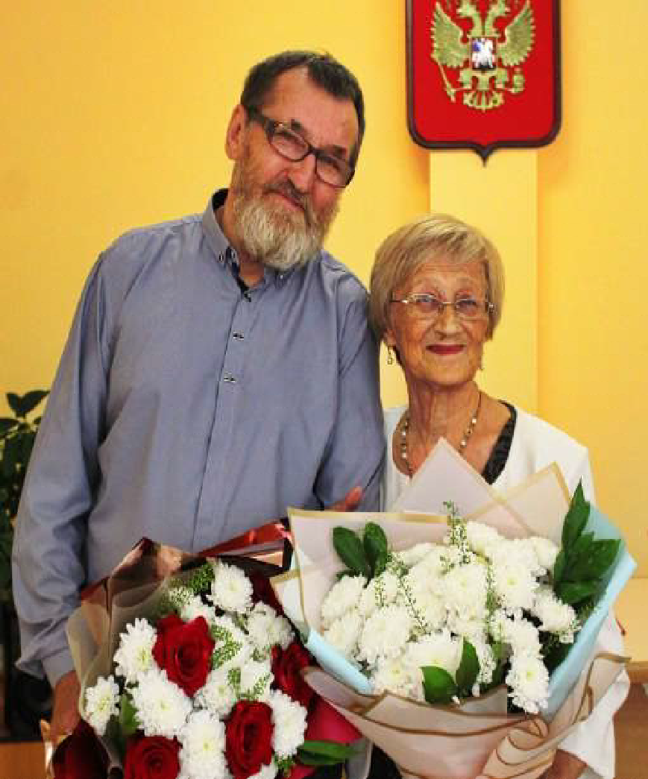
КА" 16+
04.20 Д/с "Военно-историчес-
кие маршруты" 16+
- ÍÎßÁÐß
Ñ

ÓÁÁÎÒÀ
06.00 Доброе утро 0+
09.00 Умницы и умни- ки 12+
09.45 Слово пастыря
0+
10.00, 12.00 Новости
10.15 Х/ф "ОФИЦЕРЫ" 0+
12.15 Империя. Петр I 12+
14.55 Т/с "НАЧАЛЬНИК РАЗ- ВЕДКИ" 16+
18.00 Вечерние Новости
18.20 Я люблю мою страну 0+
19.20 " Я русский". Shaman. Большой сольный концерт 0+
21.00 Время
21.35 Т/с "ТРОЦКИЙ" 16+
23.35, 00.20, 01.05, 01.50, 02.35,
03.25, 04.10, 04.50, 05.25 Под-
каст.Лаб 16+

04.40 Х/ф "ЗЛОУМЫШЛЕННИ-
ЦА" 12+
08.00 Местное время. Вести- Томск
08.35 По секрету всему свету 12+
09.00 Формула еды 12+
09.25 Пятеро на одного 12+
10.10 Сто к одному 12+
11.00, 14.00 Вести. День Народ-
ного Единства 16+
11.30 Большой праздничный концерт "Песни Русского мира" 12+
13.00 Х/ф "РУССКАЯ СМУТА. ИСТОРИЯ БОЛЕЗНИ" 12+
14.50 " Измайловский парк". Большой юмористический кон- церт 16+
17.00, 20.00 Вести
17.50 Привет, Андрей! 12+
21.00 Х/ф "РЕЦЕПТ НА ЛЮ- БОВЬ" 16+
00.30 Х/ф "НЕТ ЖИЗНИ БЕЗ ТЕБЯ" 12+
03.55 Х/ф "ОЛЮШКА" 12+

04.35 Д/ф "Российская
дипломатия" 12+
08.00, 10.00, 16.00
Сегодня
08.20 Поедем, по-
едим! 16+
09.20 Едим дома 0+
10.20 Главная дорога 16+
11.00 Живая еда с Сергеем Ма- лозёмовым 12+
12.00 Квартирный вопрос 0+
13.10 Попутчик 16+
14.20 Игры разумов 0+
15.00 Своя игра 0+
16.20 ЧП. Расследование 16+
17.00 Следствие вели... 16+
19.00 Центральное телевиде-
ние 16+
20.20 Суперстар! 16+
23.55 Международная пилора-
ма 18+
00.40 Квартирник НТВ у Маргу- лиса 16+
02.20 Дачный ответ 0+
03.10 Т/с "СВЕТ И ТЕНЬ МАЯ- КА" 16+
- ÍÎßÁÐß

ÎÑÊÐÅÑÅÍÜÅ
Â
06.00, 10.00, 12.00 Но-
вости
06.10, 00.35, 01.20,
02.05, 02.50, 03.35,
04.25, 05.10 Подкаст.Лаб 16+
06.55 Играй, гармонь люби- мая! 12+
07.40 Часовой 12+
08.10 Здоровье 16+
09.20 Мечталлион. Нацио-
нальная Лотерея 12+
09.40 Непутевые заметки 12+
10.10 Наше всё 12+
11.05 ПроУют 0+
12.15 Империя. Петр I 12+
13.50 Империя. Анна Иоаннов- на 12+
14.55 Т/с "НАЧАЛЬНИК РАЗ- ВЕДКИ" 16+
18.00 Вечерние Новости
18.20 Михаил Задорнов. Вся жизнь 16+
19.15 "Эксклюзив" с Дмитрием Борисовым 16+
20.05 Кто хочет стать милли- онером? 12+
21.00 Время
21.35 Т/с "ТРОЦКИЙ" 16+
22.35 Большой. Сезон 12+
06.15 Х/ф "ЛЮБОВЬ НЕ ПО ПРАВИЛАМ" 12+
08.00 Местное время. Воскре- сенье
08.35 Когда все дома 12+
09.25 Утренняя почта 12+
10.10 Сто к одному 12+
11.00, 17.00 Вести
11.40 Большие перемены 12+
12.40 Т/с "ВСЕМ ПО 50" 12+
17.50 Песни от всей души 12+
20.00 Вести недели
22.00 Москва. Кремль. Путин 12+
22.40 Воскресный вечер с Вла- димиром Соловьёвым 12+
01.30 Т/с "ДЕМОН РЕВОЛЮ- ЦИИ" 16+

04.45 Т/с " УЛИЦЫ РАЗБИТЫХ ФОНА- РЕЙ" 16+
06.30 Центральное
телевидение 16+
08.00, 10.00, 16.00 Сегодня
08.20 У нас выигрывают! 12+
10.20 Первая передача 16+
11.00 Чудо техники 12+
11.55 Дачный ответ 0+
13.00 НашПотребНадзор 16+
14.05 Однажды... 16+
15.00 Своя игра 0+
16.20 Человек в праве с Анд- реем Куницыным 16+
17.00 Следствие вели... 16+
18.00 Новые русские сенсации 16+
19.00 Итоги недели
20.20 Шоу Аватар 12+
23.10 Звезды сошлись 16+
00.40 Основано на реальных событиях 16+
02.35 Т/с "СВЕТ И ТЕНЬ МАЯ- КА" 16+
Ï Î Ç Ä Ð À Â Ë ß Å Ì !

ÇÎËÎÒÀß ÑÂÀÄÜÁÀ!
20 октября 2023 года поставили свои подписи в Книге почетных юбиляров жители города Кедрового Моисеевы Василий Алексеевич и Гайша Сарсеновна. Ровно полвека назад в городе Караганде родилась их семья. Там же родились дочь Евгения и сын Константин. А в Кедровом дети подарили им четверых внуков, и уже подрастает правнук. Конечно, на большом жизненном пути Василию Алексеевичу и Гайше Сарсеновне встречались и трудности, и про- блемы. Но они достойно преодолели все испытания, и позолоченная временем любовь, осенявшая их союз долгие годы, - лучшая награда и знак взаимной признательности.
Уважаемые Василий Алексеевич и Гайша Сарсеновна!
Сердечно поздравляем вас с золотым семейным юбилеем! Пусть в ваших душах по-прежнему живет теплота и искренность,
пусть греет огонь домашнего очага, и пусть золото прожитых лет через 10 лет неизбежно заискрится бриллиантовой свадьбой!
Отдел ЗАГС города Кедрового
ÏÀÑÑÀÆÈÐÑÊÈÅ ÏÅÐÅÂÎÇÊÈ
ИП АКИМОВ М.М. "Каролина". Ежедневные пассажирские перевозки по маршруту Кедровый - Томск - Кедровый на микроавтобусе "ToyotaRegius". Выдаются билеты, электронные чеки. Цена билета взрослого 2200 рублей, детского - 2000 рублей. Предварительная запись по телефону диспетчера: 8-913-885-8231.

ИП "Верхунова Александра Георгиевна". Ежедневные пассажирские перевозки на а/м Газель по маршруту Томск - Кедровый - Томск. Выдаются билеты, электронные чеки. Стоимость проезда составляет 2200 рублей. Детям до 7 лет 2000 рублей. Телефон диспетчера: 8-913-800-0587.
На правах рекламы

ÄÑ «ÐÎÄÍÈ×ÎÊ»

ÍÎÂÛÉ ÒÅÐÅÌÎÊ ÄËß ÄÅÒÑÊÎÃÎ ÑÀÄÀ
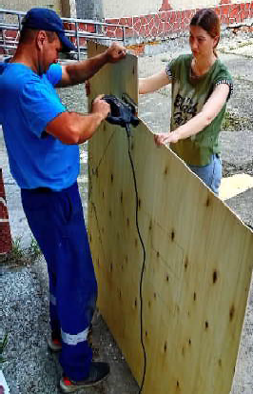
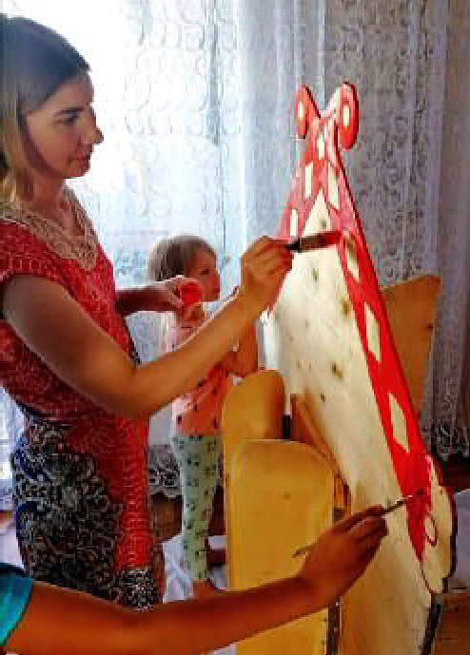
Начался новый учебный год. Для дошколят - это познавательные
занятия, увлекательные прогулки, весёлые игры с друзьями и, конечно, музыкальные развлечения и праздники. Для создания празд- ничной атмосферы немалое значение имеет оформление музыкаль- ного зала, яркие и удобные атрибуты. Для их изготовления мы часто обращаемся к родителям, которые с удовольствием готовят для ребят и костюмы, и различный реквизит для танцев и театральных постановок.
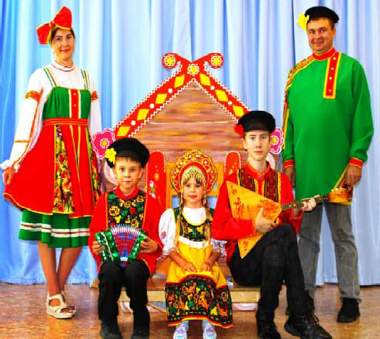
А сегодня я хочу рассказать о творческой семье Юшта, которая не раз принимала участие в проектах детского сада. Это и различ- ные поделки к конкурсам, и участие в утренниках, и изготовление малых архитектурных форм на участке детского сада. Несколько лет назад Андрей Владимирович и Ирина Валерьевна участвовали в группе родителей, работая над изготовлением паровозика, который очень понравился ребятам. Следующим замечательным проектом стало изготовление плоскостной корзины для оформления танцев и сценок. На протяжении многих лет в детском саду существуют деко- рации, которые становятся неотъемлемой частью праздников и раз- влечений. Конечно, с годами возникает необходимость в их обнов- лении. Когда в сентябре прошлого года на праздновании Дня города детскому саду вручили подарочный сертификат "Стройпарка", то и возникла идея приобрести на эти деньги материалы для нового плос- костного домика. Для этого купили фанеру, краски и лак.
С просьбой изготовить домик я обратилась к Андрею Владимировичу и Ирине Валерьевне. Они согласились, и закипела работа… Конечно, это трудоёмкое дело заняло не один день. Снача- ла Ирина Валерьевна рисовала эскиз домика, придумывая и выме- ряя боковые части, за счёт которых будет держаться вся конструк- ция. По созданному Ириной Валерьевной рисунку Андрей Владимирович выпилил лобзиком все части домика, скрепил их и отшлифовал. Затем предстояла работа по его раскрашиванию, и этой работой занималась вся дружная семья Юшта: мама, папа, сыновья Арсений и Ефим, дочь Полина. Домик вышел на славу! Настоящий теремок! И к концу лета он был привезён в музыкальный зал детского сада.
Впереди учебный год, и у всех ребят будет возможность сыграть роли и интересно сфотографироваться около домика. А на первое фото, конечно, хотелось пригласить нашу дружную творческую семью Юшта! От всего коллектива детского сада я говорю им спасибо за отзывчивость и желание сотрудничать! Я уверена, что такой замечательный пример со стороны мамы и папы непременно повлияет на дальнейшую жизнь ребят, и они также будут примером и

помощниками для своих детей. Успехов вам во всём, крепкого здоровья и благополучия!
Музыкальный руководитель детского сада "Родничок" Н.Г. ПОПОВА

ÌÊÎÓ ÏÓÄÈÍÑÊÀß ÑÎØ

ÀÄÀÏÒÀÖÈß ÏÅÐÂÎÊËÀÑÑÍÈÊÎÂ Ê ØÊÎËÅ

Начало - это всегда самое трудное, особенно для семилетнего ребёнка. Ведь он делает первые шаги в самостоятельную жизнь. И насколько успешно и легко пройдут его школьные годы, во многом зависит от этих шагов.
Учение в школе - это новый период в жизни ребёнка. Очень важ- но, чтобы с первых дней пребывания здесь, ребёнок чувствовал себя комфортно. От этого будет зависеть успешность его обучения и общения. Дети далеко не одинаково легко "вживаются" в новые условия жизни - школьное обучение.
За годы своей работы учителем начальных классов, я заметила, как трудно дети адаптируются к школе, учителю, коллективу.
Большинство первоклассников идут в школу с желанием учить- ся, узнавать новое, интересное. Дети в этом возрасте очень любо- пытны, открыты и доверчивы. Они уверены, что школа их всему научит, ждут от неё новой интересной жизни. И с 1 сентября начина- ется основная работа учителя по успешной адаптации первоклас- сников.
Для первоклассника очень важно почувствовать себя приня- тым в школьную семью, а также реализовать своё желание быть услышанным и понятым. Поэтому на первом этапе адаптационного периода, который длится примерно неделю, я прежде всего, ставлю задачу познакомить детей друг с другом, подружиться. Стараюсь создать доброжелательную атмосферу в классе, даю детям возмож- ность почувствовать себя школьниками.
Мы знакомимся со школой, с её большими светлыми кабинетами, библиотекой, с уютной, столовой и, конечно же, со спортивным за- лом, в котором каждый из моих первоклассников хотел бы побывать на занятиях. Параллельно знакомлю ребят с профессиями работни- ков школы, учу ходить по школе парами. Проводя ролевые игры, вместе с детьми учим, как по-разному можно произносить имена ребят, например, Серёжу можно называть Сергей, Серёга.
Большое значение уделяю классным часам на тему "Познакомь- тесь - это Я", на которых, сначала я рассказываю о себе, затем каждый из ребят рассказывает не только о себе, но и о своей семье, о своих любимых занятиях, домашних животных. Ребята приносят в класс любимые игрушки, книги, рассказывают о них. Многие дети между собой уже знакомы, так как вместе ходили в детский сад. И это тоже очень помогает во время адаптации.
Для сохранения физического, психического и социального здоро- вья детей необходимо правильно организовать школьную жизнь первоклассника. Это проведение утренней гимнастики, соблюдение режима проветривания классной комнаты, привитие гигиенических норм поведения, рефлексия (формирование самооценки ребёнка), выстраивание позитивных взаимоотношений (похвала, ориентация на успех), улыбка учителя и его доброжелательное отношение, орга- низация подвижных игр на перемене, смена деятельности на уроке, организация разнообразных форм работы (групповая, парная, фрон- тальная, индивидуальная). Непростым делом оказывается для пер- воклассников выдержать 3-4 урока. Чтобы вызвать и поддержать активность ребёнка, традиционно применяю игровые приёмы обуче- ния, использую разнообразные типы уроков (урок-сказка, экскурсия, путешествие, игра). Сказочные герои - частые гости на наших уро- ках. А включение в занятия ярких презентаций помогает заинтересо- вать ребят при изучении более сложного материала.
В целях снятия напряжения провожу физкультурные минутки в классе под весёлую детскую современную музыку. Через время, выучив движения, ребята их и сами проводят. Очень нравятся детям анимационные физкультурные минутки.
Положительные эмоции должны сопутствовать формированию правильных познавательных и учебных действий. В период первых шагов формирования учебно-познавательной деятельности посто- янно хвалю ребят, даже за маленькие победы и удачи, поддерживаю

их. В первом классе оценки не выставляются. Вместо оценок говорю ребятам: "Молодец!", "Хорошо!". Это их очень стимулирует и им хочется чаще отвечать на уроках, работать у доски.
Довольно непростым делом для первоклассников оказалось высказать своё мнение, не ссорясь и не обижаясь друг на друга. Первоклассники очень подвижны и эмоциональны. Никто не хочет уступать друг другу. Частые ссоры, обиды и даже слёзы присутство- вали в начале сентября. Поэтому учителю необходимо проводить планомерную работу по воспитанию своих ребят.
С первых дней учимся преодолевать трудности общения - слу- шать мнение товарища, высказывать своё мнение спокойно и сдер- жанно. Учим законы дружной жизни, правила поведения в классе, на перемене, в столовой, в туалете. Настольные игры и раскраски мы с ребятами используем на переменках. Учатся играть коллективно.
Бывает и так, что ребёнок начинает понимать, что учёба - это тяжёлый труд, и не всегда он приносит радость. И желание перво- классника учиться гаснет, а иногда и пропадает совсем. В этом случае очень помогают занятия с педагогом-психологом. Это очень важная совместная работа, которая, конечно, даёт свои положи- тельные результаты.
Успешность адаптации первоклассников к школе зависит, конечно, не только от учителя, но и от родителей, в том числе. В моей практике нередки были случаи, когда трудности ребёнка в адап- тации к школе были связаны с отношением родителей к школьной жизни, к школьным успехам ребёнка. Это, с одной стороны, страх родителей перед школой, боязнь, что ребёнку в школе будет плохо, опасения, что ребёнок будет простужаться, болеть. С другой сторо- ны, это ожидание от ребёнка только очень высоких достижений и активное демонстрирование ему своего недовольства тем, что он с чем-то не справляется, чего-то не умеет.
Терпение и доброжелательность, эмоциональная поддержка и похвала, любовь и участие родителей - залог успешной адаптации первоклассника.
Таким образом, адаптация первоклассника в новом для него социальном пространстве, это совместная работа по созданию и развитию общего положительного эмоционального фона отношений. Где сотрудничество учителя и родителей обеспечивает снижение уровня тревожности у всех действующих в нём субъектов и позво- ляет сделать этот период недолгим и беспроблемным, а результаты его, ожидаемо высокими.

Учитель начальных классов А.Л. КАРПОВА

Ï Î Ç Ä Ð À Â Ë ß Å Ì !

Янсона Аркадия Казисовича
с юбилеем!
Сегодня Вам 70! Это возраст мудрости, всеобщего уважения и почёта. Пусть радость и здоровье не покидают Вас. А оптимизм и желание жить не иссякают ещё много-много лет. С юбилеем!
Городской совет ветеранов

Дорогого и любимого мужа, отца, дедушку Янсона Аркадия Казисовича
поздравляем с юбилеем!
Красивый юбилей - 70 - есть что вспомнить, есть с чем жить дальше. Пройден огромный путь по дороге Жизни, так пусть она будет так же добра и щедра к тебе, продолжая преподносить подарки, которые ты заслужил годами стараний - искренних друзей, проверенных трудностями, родных и близких - жену, детей, внуков, которые всегда будут тебе опорой и тылом, здоровья - крепкого, чтобы была возможность как можно дольше поддерживать тех, кто тебе дорог и кто тебя любит. Желаем покорить те вершины, которые ещё остались, ибо достойно прожитые годы долгой жизни показали, что ты можешь преодолеть любые преграды на пути к Мечте. С праздником, дорогой наш человек.
От всей большой любящей семьи.
Круглик Надежду Васильевну с юбилеем!
Семьдесят лет - шикарная дата,
Вы жизненным опытом очень богаты И мудрости женской у Вас не отнять. И нам остаётся Вам лишь пожелать,
Чтоб крепким всегда было Ваше здоровье, А близкие Вас окружали любовью.
Побольше счастливых и радостных дней И встретить ещё не один юбилей!
Городской совет ветеранов

Беспятова Александра Ивановича с днём рождения!
Дата самая мужская! Силы и ума расцвет, Дата нынче не простая:
Прожил 65 лет.
Видел ты не так уж мало, Ещё больше - впереди.
Пожелать хотим мы, чтобы Было счастье впереди!
Чтобы каждый день был лучше, Интересней, чем вчера.
Оставайся самым лучшим, Молодым будь ты всегда!

Жена Ирина Леонидовна, тёща Полина Андреевна

Аркадий Казисович, с юбилеем!
Прекрасный возраст - 70 лет, когда разум светлый, душа добрая, опыт богатый. Пусть весь жизненный путь будет наполнен яркими оттенками, душевными событиями, внутренней гармонией, любовью и вниманием близких людей. Желаем Вам крепкого здоровья и ещё десятки счастливых лет благоденствия. Пусть над Вашей головой всегда будет безоблачное небо и яркие звёзды, освещающие Ваш путь.
С уважением и пожеланиями всего только самого наилучшего
Николай и Евгения

ÌÓ «ÊÅÄÐÎÂÑÊÀß ÖÁÑ»

ÏÎ ÒÐÎÏÀÌ ÏÎÇÍÀÍÈß

Продолжаем публикацию работ-победителей межрегионального заочного конкурса, посвящённого Году педагога и наставника.
В работах представлен педагогический опыт незнакомых нам людей. Но ценны они тем, что профессия авторами представлена, как настоящее служение, достой- ное примера. Все произведения заняли третьи места в разных номинациях по теме: "Педагогическое призвание"

Здравствуйте, дорогая Зинаида Николаевна!
Я решила принять участие в Межрегиональном конкурсе литера- турных произведений "По тропам познания". Воспоминания навеяла тема "Педагогическое призвание". И, как всегда, мне необходимо Ваше мнение, которым дорожу с тех самых пор, как Вы вошли в мою жизнь.
Рассказ небольшой и не отнимет много Вашего времени. Я адре- совала его Вам и назвала:
ÏÈÑÜÌÎ ÍÀ ÍÅÁÅÑÀ
Каждый год накануне Дня учителя мне становится грустно от того, что нет рядом со мной замечательного человека, доброй, отзывчивой женщины, великолепного учителя русского языка и литературы, ветерана труда, отличника народного образования Кустовой Зинаиды Николаевны.
Зинаида Николаевна относилась (горько писать о ней в прошед- шем времени) к учителям старшего поколения: интеллигентная, грамотная, преподаватель от Бога. Она не только знала и любила свой предмет, у неё было профессиональное чутьё на темы экзаме- национных сочинений. Проводя с нами факультативные занятия, Зинаида Николаевна рассуждала: "Что-то давно не вспоминали о хлеборобах и коммунистах. Давайте повторим". И, вскрывая кон- верт с темами сочинений, к нашей радости, учитель выводила мелом на доске в числе прочих, темы: "Хвала рукам, что пахнут хлебом", "Коммунисты в романе Шолохова "Поднятая целина".
Каждой заслуженной тройке слабого ученика учитель радова- лась больше, чем пятерке хорошиста (к числу которых относилась и я). Именно к нам она была особенно строга и взыскательна. Помню, когда я не смогла увильнуть от обязательной темы сочинения (чаще, если герой не импонировал, выбирала свободную тему), мне пришлось осветить Премудрого пескаря М.Е. Салтыкова-Щедрина.
Зинаида Николаевна, объявляя оценки за сочинения, не премину- ла сказать в мой адрес: "Я поставила тебе пять, но мне было скучно". А ведь могла промолчать, программа мной была выполне- на, но я выразила не собственное мнение. Учитель это поняла и попеняла на мое малодушие.
Однажды, после школьного праздника, который закончился поздним вечером, к уроку литературы, как и следовало ожидать, никто не подготовился. Не потому, что времени не хватило, а просто появился предлог отдохнуть. Опросив несколько человек и поста- вив точку, вместо отрицательной оценки, она обратилась ко мне. Зинаида Николаевна знала наверняка, что я подготовлена, и, возможно, просто хотела прекратить череду двоек. Как я могла "предать" одноклассников своим ответом? Ведь мы договорились.
После моего тихого:
- Не готова. - Она поставила заслуженную единицу и добавила, глядя поверх очков:
- За ложное чувство дружбы.
А услышав мой обиженный голос:
- Почему мне единица, когда всем поставили точку?
Учитель вновь пристально посмотрела на меня поверх очков и со вздохом ответила:
- Запомни, девочка, кому больше даётся, с того больше и спраши- вается.
В правдивости этих слов мне пришлось убедиться в скором вре- мени, в эту же суровую зиму, когда уличный термометр застыл на отметке -38С. Всем учащимся (кроме нас - выпускников) разрешили вынужденные каникулы, а мы сидели на уроках в пальто и делали записи в тетрадях карандашом, потому что стержни с чернилами отказывались трудиться в такой обстановке. И вот одноклассники, порядком устав от холода, делегировали меня для разговора с учи- телями по поводу нашей самостоятельной подготовки в теплых до- машних условиях. Однако наша просьба не была принята, и ребята, взбунтовавшись, предложили всем вместе уйти с уроков. Я пони- мала, чем это нам грозит, но отчислить весь класс невозможно, поэтому, как потом мне вменили формулировку - "Ушла во главе".
На следующий день одноклассников слегка пожурил классный руководитель, а вот меня, как председателя ученического комитета школы и руководителя Ленинской комнаты, вызвали на партийное собрание, которое возглавляла Зинаида Николаевна. Разбор "полётов" был жёстким. Я отвечала и за себя, и за ребят.
Зато, когда меня назначили руково- дить средним мед- персоналом, я была готова, что за все промахи коллег (если вдруг таковые воз- никнут), спрашивать, в первую очередь,
будут с меня - руководителя. Это очень облегчило мне жизнь!
Именно Зинаида Николаевна старалась привить нам, так необ- ходимые в дальнейшем, навыки. Как-то перед уроком русского языка она попросила меня, разделив тетрадные листы, разложить их по партам для краткого письменного опроса. Я аккуратно (как мне каза- лось), порвала листы на две половины и хотела приступить к разда- че, Зинаида Николаевна взяла со стола ножницы и подала их со словами: "Людей нужно уважать". Впоследствии, много работая с документами, я часто вспоминала этот эпизод.
Даже будучи взрослым человеком, находясь в другом городе, я всегда могла получить ответ на возникший вопрос или мудрый совет от своего учителя. Приведу только два небольших эпизода: когда меня, тогда ещё юную девушку, обидел любимый человек, именно она дружески посоветовала: "Человек, который любит, но не уважа- ет - не для тебя". Во многом благодаря данному совету я остановила свой выбор на спутнике жизни, с которым мы вместе более сорока лет.
Когда меня назначили старшей медсестрой дошкольно-школьно- го отделения, возникли трудности административного плана. Коллектив на 2/3 состоял из медсестёр старше меня в два раза. Стоило только обмолвиться об этом, и я сразу получила от своего учителя книгу Дейла Карнеги с припиской: "Эта книга очень хороша! Учит главному - мастерству человеческого общения".
Многие помнят, что в восьмидесятые годы сложно было купить книги. Их нужно было доставать через знакомых или отстаивать длительное время в очередях. Естественно, что у Зинаиды Николаевны, как литератора, возможности было больше. Всякий раз, когда в книжный магазин в с. Каратуз (районный центр в Красноярском крае) намечалось новое поступление, она мне сооб- щала о том, что появился сборник того или иного автора. Благодаря этому я смогла пополнить свою библиотеку Николаем Гумелёвым, Мусой Джалилем, Сергеем Орловым и так далее.
В очередной раз, находясь в отпуске и навестив своего учителя, я по молодости своей, наверное, слишком восторженно отозвалась о трёхтомнике Сергея Острового (одного из моих любимых поэтов), который вышел в свет, и который не могу приобрести. И ко дню рождения меня ждал сюрприз, тот самый трёхтомник! Поистине, широкой душевной щедрости была наша учительница.
Я, конечно, тоже старалась порадовать её при встрече, на празд- ники и дни рождения, а особенно в День учителя. Поэтому теперь перед этим профессиональным праздником всякий раз ощущаю какую-то пустоту…
Дорогой мой учитель! Я надеюсь, что там - на небесах, Вы чувствуете мою искреннюю благодарность за тот жизненный опыт, которым Вы щедро делились со мной, не считаясь со своим личным временем. Ведь к Вам я обращалась всякий раз, когда это было необходимо, и ни разу не услышала в ответ отказа.
Сейчас я понимаю, насколько тогда была обогрета Вашим сердечным вниманием. Навсегда в моей памяти останется то, как Вы искренне радовались моим успехам. Гордились мной!
И я очень счастливый человек, потому что в моём сердце всегда был, есть и будет мой дорогой учитель русского языка и лите- ратуры, наставник, друг по жизни - Кустова Зинаида Николаевна.

P. S. Зинаида Николаевна, "прочитав" мой рассказ, слегка отодвинула бумажный лист в сторону и, словно наяву, прозвучал её, как всегда, строгий голос: "Люда! Несколько эмоционально и не в классическом изложении", - а затем, глядя поверх очков, добавила: "Но по делу. И… мне не было скучно!"

КУТЕРГИНА Людмила Фёдоровна (г. Северск) Продолжение рубрики читайте в следующем выпуске газеты

Боль и слезы 30-х годов.

ÝÒÎ ÍÀØÀ ÈÑÒÎÐÈß
Ссыльные не знали о своей дальнейшей судьбе, поэтому дома

За годы правления советской власти миллионы людей стали жертвами произвола государства. Репрессиям и ссылке подверг- лись лучшие люди нашей страны из числа рабочих, интеллигенции, крестьян. Эти люди были солью земли русской. Сибирь с древних времен являлась местом ссылки неугодных правительству людей. Одним из мест спецпереселения стала Томская область. "За болото" ссылали в основном из Новосибирской области, из Алтайского края, с Украины, Молдавии, Кавказа.
В Пудинский район на 1 июля 1953 года было сослано более 60 национальностей. Мужчин - 238 человек. Женщин - 496 человек. Детей - 151 человек.
В марте 1930 года в Пудино привезли первых ссыльных 150 семей. Из воспоминаний первых ссыльных: "Ехать было очень тяжело - глубокий снег мешал лошадям передвигаться. Дорогу при- ходилось расчищать. Сопровождали нас милиционеры. В Пудино не- скольких женщин с детьми пустили местные жители. Остальные сгруп- пировались по 4-5 семей, собирали сухостой, жгли костры, грелись. На другой день начали строить себе землянки-времянки. Печи дела- ли из глины, трубы плели из прутьев, обмазывая глиной. Кругом была непроходимая тайга. Основными орудиями труда были топоры, ло- паты, двуручные пилы. Корма лошадям не было - люди разгребали снег, чтобы какой-нибудь сухой травы, мха им добыть. Люди страш- но голодали. Были эпидемии тифа, дизентерии, вшей. Хоронили умер- ших без гробов, в общих могилах. Когда заполнялась одна яма, ее засыпали землей и рядом копали другую такую же. Сейчас место захоронения ссыльных - это территория старого клуба и водокачка. Летом 1931 года, чтобы выжить, стали организовывать "супряги", (объединялись по 3-4 семьи с лошадью и сообща раскорче- вывали тайгу). На расчищенной от леса земле сеяли рожь, пшеницу, овощи". Ссыльные стали организовывать небольшие артели в 5-7 семей. В 1931 году был создан первый колхоз в д. Калининске. Он назывался "Культура Севера". В 1934 году был организован колхоз в Пудино - "Авангард". На полях выращивали рожь, пшеницу, овес, гречиху, лен, картофель и бобовые. С наступлением весны, лета, осени собирали колбу, медунки, ягоду, грибы, орехи. Работали с восхода солнца и до заката. За работу начисляли трудодни. Была норма: для мужчин - 210 трудодней в год, для женщин - 180 трудо- дней. Тяжелым был труд колхозника, а оплата низкая. Жили, пита- лись тем, что выращивали в огороде. Из колхозов уйти было нельзя. Ежегодно каждая семья должна была сдать государству 200 литров молока или 8 килограммов масла или 40 килограммов мяса.
А также нужно было платить военный налог - 2000 рублей.
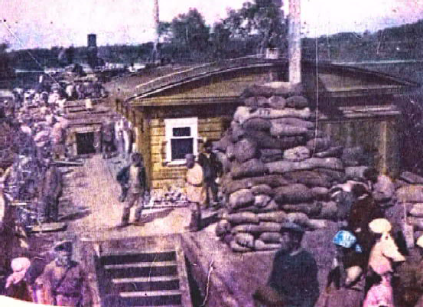
поселок спецпереселенцев
ÌÓ «ÊÓËÜÒÓÐÀ»

30 октября приглашаем жителей и гостей села
принять участие в литературно- музыкальной композиции, посвящённой Дню памяти жертв политических репрессий.

Давайте вместе почтим память тех, кто пострадал от несправедливости, кто был необоснованно подвергнут репрессиям, отправлен в трудовые лагеря и ссылки, кто был лишён жизни в годы террора.

После тематической встречи состоится возложение цветов к Камню скорби.

Начало мероприятия в 12:00 час. в здании Дома культуры.
строили маленькие, а крыши покрывали берестой и дерном. Но даже и здесь, в Сибири, сосланные чувствовали свою незащищенность. С 1937-1938 годов начинаются аресты "врагов народа" и в Пудинском районе. В основном забирали мужчин, их работа ложилась на женские плечи. Некоторые ударялись в бега. В начале Великой Отечественной войны переселяли немцев с Волги, молдаван, прибалтов, калмыков, болгар. Все они, по утверждению советской власти, могли стать диверсантами и шпионами во время войны.
Выселение проводилось молниеносно, как и в 1930-1931 годах, на сборы иногда давали 20 минут. Большая часть имущества оста- валась брошенной, иногда ничего не разрешали брать. Кормили 1 раз в день: выдавали миску супа и небольшой кусочек хлеба. Многие переселенцы умирали еще в дороге. Везли поездами, не хоронили, а просто солдаты конвоя бросали их под откос. Только если умирало очень много людей, тогда разрешали похороны. Но не по обычаям своего народа, а в общих могилах. В спешке выселения родствен- ники часто оказывались в разных поездах, которые развозили их далеко друг от друга, в разные города и области. Так люди теряли своих близких, и, даже несколько лет спустя, они не могли воссоеди- ниться со своей семьей.
Трудно было начинать жизнь с нуля, но жить надо было. Надо было кормить и растить детей. Они выстояли, раскорчевали тайгу, обустроили деревни. По местам расселения выросли деревушки: Львовка, Шерстобитово, Кулики, Ляшкино, Красный Яр, Коровино, Дудино, Собакино, Гонохово, Останино. Деревни назывались по фа- милиям первопоселенцев. Все они считают Сибирь своим домом, но никогда не забудут, что их родители и они сами испытали. Ведь это были трудолюбивые и сильные духом люди.
18 октября 1991 года был принят закон РСФСР "О реабилитации жертв политических репрессий". В нашей стране Днем памяти и скорби считается 30 октября.
В 2005 году в с. Пудино был открыт памятник "Камень скорби", посвященный этой трагической дате.
Память жива, пока мы ее передаем из поколения в поколение.
Ты здесь, сынок, но ты нездешний, Какой тебе еще резон,
Когда родитель твой в кромешный, В тот самый список занесен.

Ответить - пусть не из науки, Пусть не с того зайдя конца,
А только, может, вспомнив руки, Какие были у отца.

В узлах из жил и сухожилий,
В мослах поскрюченных перстов - Те, что - со вздохом - как чужие, Садясь к столу, он клал на стол.

И точно граблями, бывало, Цепляя ложки черенок, Такой увертливый и малый, Он ухватить не сразу мог.

Те руки, что своею волей -
Ни разогнуть, ни сжать в кулак:
Отдельных не было мозолей - Сплошная. Подлинно - кулак!
Отрывок стихотворения "Сын за отца не отвечает" А. Твардовский
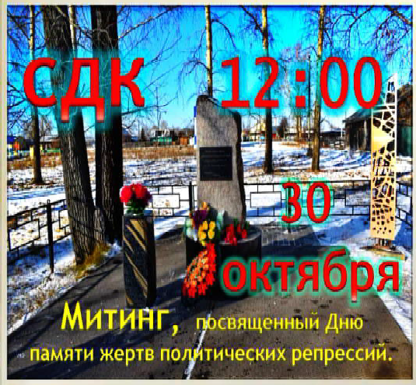
Руководитель музея "КЛИШ" Н.Л. КЛИМОВА

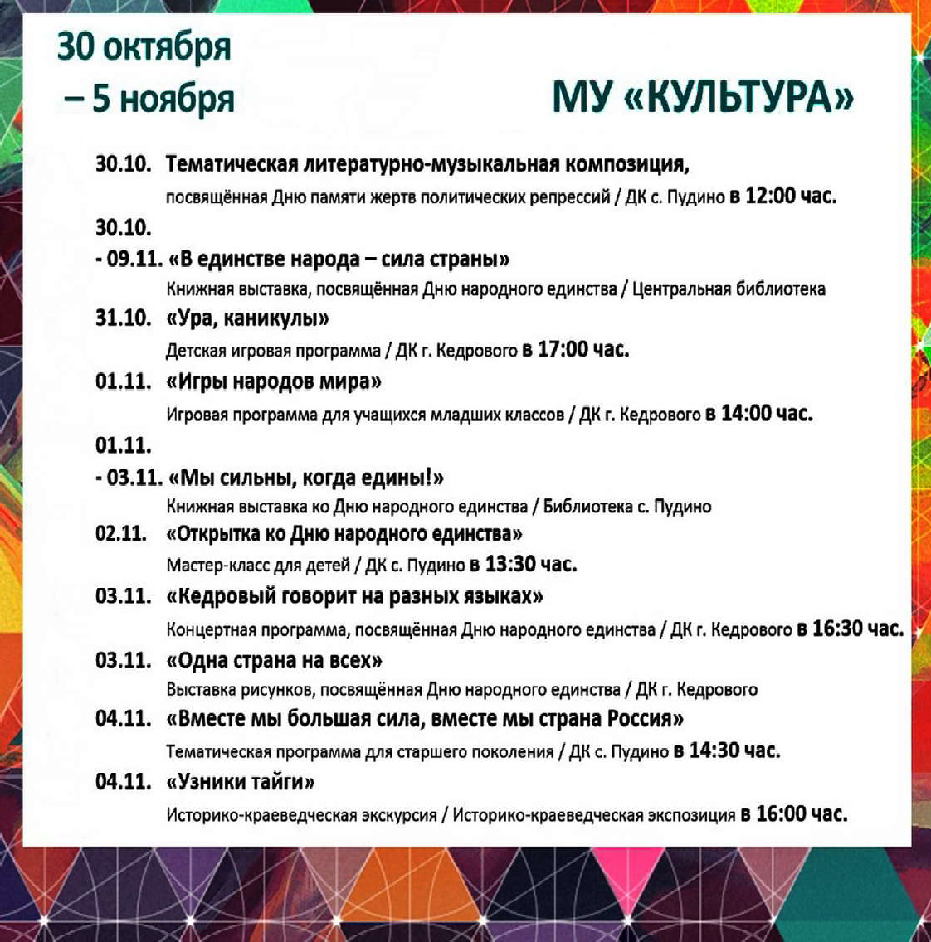

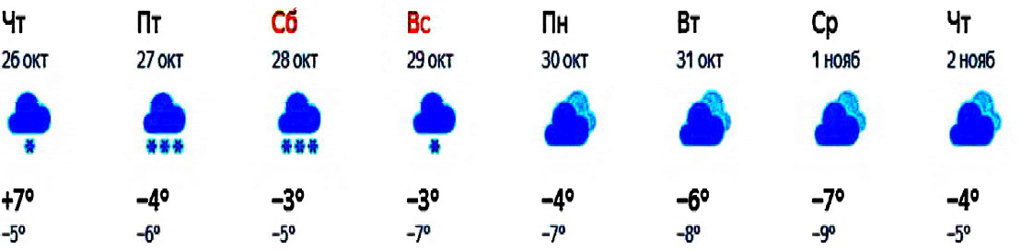
ÏÐÎÃÍÎÇ ÏÎÃÎÄÛ
НАШ АДРЕС:
636615, г. Кедровый, 1 мкр-н., д.61 (школа). Тел. (8-38250) 35-115
E-mail: vkedr@tomsk.gov.ru
Выходит еженедельно по четвергам. Цена свободная.
Тираж 200 экз.
Учредитель газеты Муниципальное образование
«Город Кедровый»
Компьютерная верстка: Корницел Е.А. От й.
печатано на ризографе RISO, г. Кедровы
Ответственный за выпуск ШАП
ОВАЛОВА Е.П.
Подписано в печать 25.10.2023
За достоверность информации ответственность несут авторы публикаций, за рекламу и объявления - рекламодатели

